附件1：入学资料上传操作流程
PC端操作流程
第一步：平台登录，输入用户名：身份证号码、密码：666666
网址：https://jxgsxy.ls365.net/
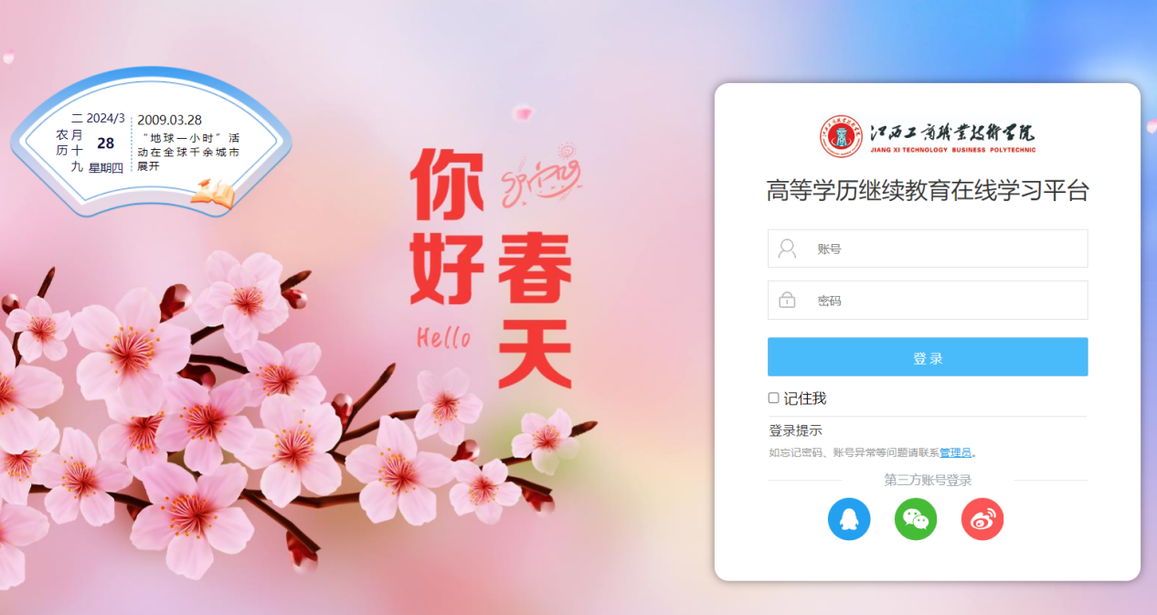
第二步：点击文档中心，进入下载模板、上传相应的证件照片
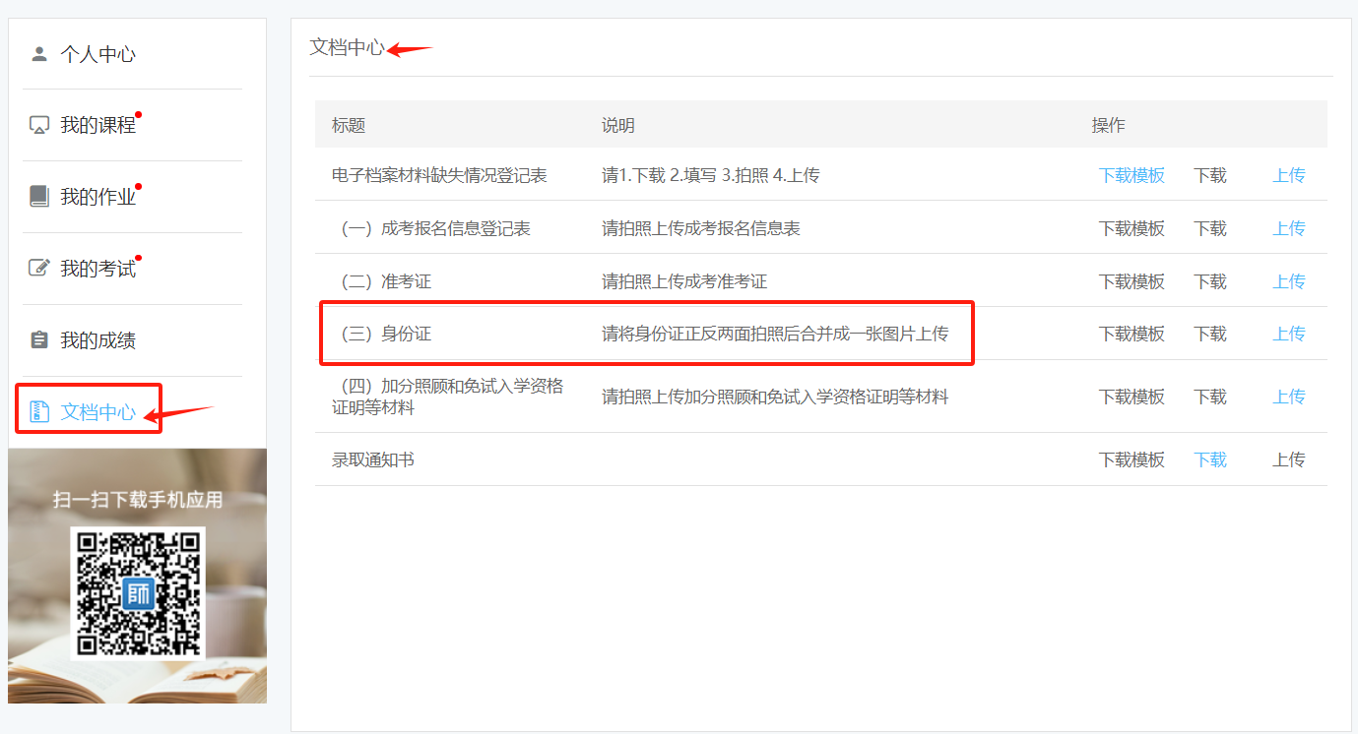
填写上传注意事项：
1.电子档案材料缺失的同学，请点击下载模板填写完成，再点击上传；
2.（一）至（四）准备好材料照片，其中身份证照片请将正反合成一张图片，直接点击上传;
3.查看录取通知书点击下载;
移动端操作流程
第一步：平台登录，输入用户名：身份证号码、密码：666666

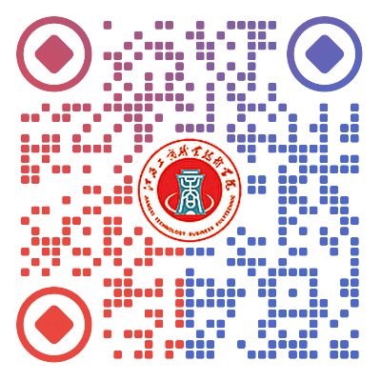
【微信扫码登录】 【手机APP扫码下载】
第二步：在我的—更多应用中，点击文档中心，进入下载模板、上传相应的证件
